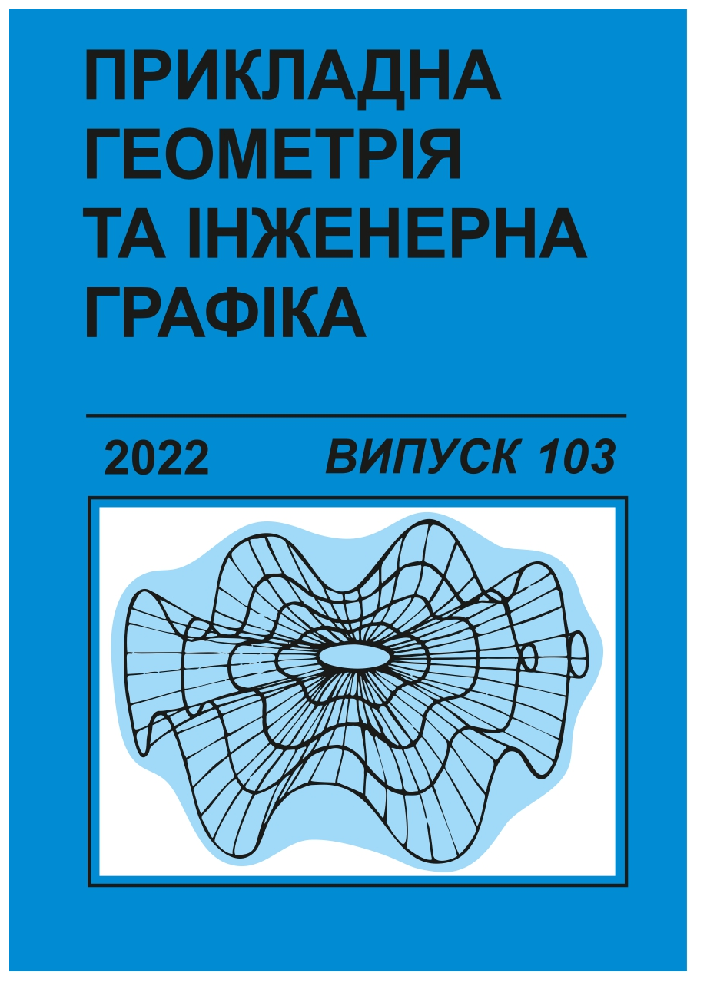
№ 103 (2022)

DOI: https://doi.org/10.32347/0131-579x.2022.103
Опубліковано: 2022-12-23

Статті

КРИВІ ТА ПОВЕРХНІ ДРУГОГО ПОРЯДКУ В ПРИРОДІ ТА АРХІТЕКТУРНИХ СПОРУДАХ
Олена Бідніченко
3-15
  - pdf

ДО ПИТАННЯ КОМП'ЮТЕРНОГО ГЕОМЕТРИЧНОГО МОДЕЛЮВАННЯ ҐРУНТООБРОБНИХ ЗНАРЯДЬ ЗАСОБАМИ СТРУКТУРНО-ПАРАМЕТРИЧНОГО ФОРМОУТВОРЕННЯ
Володимир Ванін, Генанадій Вірченко, Микола Волоха, Петро Яблонський, Олексій Воробйов
16-22
  - pdf

СИСТЕМАТИЗАЦІЯ ПОЛІНОМІАЛЬНИХ КРИВИХ ЗА ВИГЛЯДОМ ФУНКЦІЇ ЗОВНІШНЬОГО ФОРМОУТВОРЮЮЧОГО НАВАНТАЖЕННЯ АБО ВЕЛИЧИНИ СКІНЧЕНОЇ РІЗНИЦІ
Олег Воронцов, Валерій Усенко, Ірина Воронцова
23-27
  - pdf

АЛГОРИТМ ФОРМУВАННЯ МОДЕЛЕЙ ТЕХНІЧНИХ ВИРОБІВ ПРИ РЕВЕРС-ІНЖИНІРИНГУ
Євген Гавриленко, Юлія Холодняк, Микола Мірошниченко
38-54
  - pdf

ГРАФІЧНІ ІНФОРМАЦІЙНІ ТЕХНОЛОГІЇ У ВІЗУАЛІЗАЦІЇ БАГАТОВИДІВ ПРОСТОРІВ СТАНУ ТЕХНІЧНИХ СИСТЕМ
Олена Гумен, Соломія Лясковська, Євген Мартин, Ганна Смаковська
55-66
  - pdf

ПАРАМЕТРИЧНА ОПТИМІЗАЦІЯ ВИМУШЕНИХ ЧАСТОТ КОЛИВАННЯ ДВОЗВ’ЯЗНОЇ КОНУСНОЇ ОБОЛОНКИ МІНІМАЛЬНОЇ ПОВЕРХНІ ПРИ ТЕРМОСИЛОВОМУ НАВАНТАЖЕНІ
Григорій Іванченко, Олександр Кошевий
67-81
  - pdf

МОДЕЛЮВАННЯ У НЕВАГОМОСТІ ЗМІНИ ФОРМИ СТЕРЖНЕВОЇ КОНСТРУКЦІЇ, ПОДІБНОЇ ПОДВІЙНОМУ СФЕРИЧНОМУ МАЯТНИКУ
Леонід Куценко, Андрій Калиновський, Леонід Запольський
82-113
  - pdf

ЕЛЕМЕНТИ КОМПОЗИЦІЙНОГО ДИФЕРЕНЦІЮВАННЯ У ТОЧКОВІЙ ФОРМІ
Віктор Верещага, Ксенія Лисенко
114-122
  - pdf

ОПТИМІЗАЦІЯ ОРІЄНТАЦІЇ ЕНЕРГОЕФЕКТИВНИХ БУДІВЕЛЬ, ЩО ОБЕРТАЮТЬСЯ
Вячеслав Мартинов, Тетяна Чирва
123-133
  - pdf

АНАЛІЗ ТОЧНОСТІ ВИЗНАЧЕННЯ КРИВИЗНИ ДИСКРЕТНО ПРЕДСТАВЛЕНОЇ КРИВОЇ
Олексій Мостовенко, Сергій Ковальов, Олександр Мостовенко
134-141
  - pdf

УЗАГАЛЬНЕНИЙ ГРАФІЧНИЙ АНАЛІЗ КРИВИХ З ВИКОРИСТАННЯМ ЇХНІХ ПОХІДНИХ
Віктор Верещага, Ернест Муртазієв
142-150
  - pdf

АНАЛОГ ФОРМУЛ ФРЕНЕ ДЛЯ ТРИГРАННИКА ДАРБУ КРИВОЇ НА ПОВЕРХНІ
Андрій Несвідомін, Сергій Пилипака, Віталій Бабка, Ірина Захарова
151-161
  - pdf

ПОРІВНЯЛЬНИЙ АНАЛІЗ КОМПОЗИЦІЙНОЇ ІНТЕРПОЛЯЦІЇ З ТРАДИЦІЙНИМИ МЕТОДАМИ
Олександр Павленко
162-174
  - pdf

МОДЕЛЮВАННЯ ПІДЙОМУ РЯДІВ У ВИГЛЯДІ ДВОХЛАНКОВОЇ ЛАМАНОЇ З ОДНАКОВИМ ЗА ПЛОЩЕЮ ЗАТУЛЯННЯМ ПЛОСКОГО КІНОЕКРАНУ
Євген Пугачов, Василь Зданевич, Тарас Кундрат, Сергій Літінцький
175-184
  - pdf

ДИСКРЕТНО-ВОКСЕЛЬНЕ ПРЕДСТАВЛЕННЯ МОДЕЛЕЙ ОБ’ЄКТІВ ДЛЯ ІДЕНТИФІКАЦІЇ ТА РОЗРАХУНКУ ЇХ ФРАКТАЛЬНИХ ПАРАМЕТРІВ
Сергій Пустюльга, Володимир Самчук , Ігор Головачук , Ярослав Лелик, Юрій Клак
185-200
  - pdf

СТРУКТУРНО-ПАРАМЕТРИЧНИЙ СПОСІБ ФОРМОУТВОРЕННЯ КУПОЛІВ ПРАВОСЛАВНИХ ХРАМІВ
Микола Терещук
201-208
  - pdf

ВИКОРИСТАННЯ ГЕОМЕТРИЧНИХ ПАРАМЕТРІВ КОМБІНОВАНОГО СОШНИКА ДЛЯ ВИЗНАЧЕННЯ ТЯГОВОГО ОПОРУ ПРИ ПРЯМІЙ СІВБІ
Петро Яблонський
209-217
  - pdf

